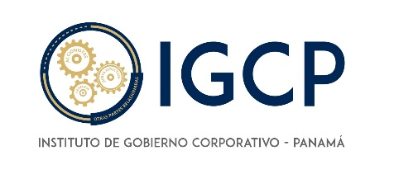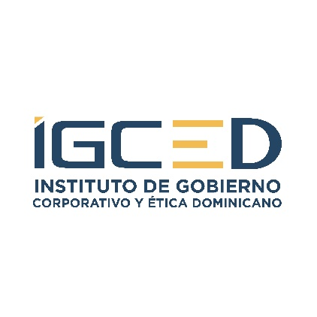

**NOTA DE PRENSA**

**INSTITUTOS DE GOBIERNO CORPORATIVO DE PANAMÁ Y REPÚBLICA DOMINICANA FIRMAN MEMORANDO DE ENTENDIMIENTO**

Panamá, 13 de marzo de 2025 - El Instituto de Gobierno Corporativo-Panamá (IGCP) y el Instituto de Gobierno Corporativo y Ética Dominicano (IGCED) han firmado un Memorando de Entendimiento con el objetivo de fortalecer la cooperación y el intercambio de conocimientos en materia de buenas prácticas de gobierno corporativo. La firma del acuerdo fue realizada por sus respectivas presidentes, Claudia Álvarez Troncoso, del IGCED y Marta Cristina Lasso, del IGCP. Este vínculo establece nuevas oportunidades para promover la ética y la transparencia en el ámbito empresarial en ambos países.

 Ambas organizaciones sin fines de lucro comparten la misión de fomentar la ética en los negocios y el buen gobierno corporativo, elementos esenciales para lograr una competitividad responsable alineada a los estándares internacionales. Como parte del memorando, las partes acordaron trabajar en conjunto en la difusión de información, capacitación y desarrollo de asesorías que beneficien a sus miembros y contribuyan a la sostenibilidad empresarial en la región.

 El Memorando de Entendimiento contempla varias iniciativas, incluyendo la realización de actividades conjuntas, seminarios y capacitaciones, así como el apoyo mutuo en evento de interés común. Ambas organizaciones se comprometen a intercambiar experiencias y conocimientos en ámbitos relacionados con el gobierno corporativo, garantizando la confidencialidad y protección de la información de sus miembros.

Con una vigencia de dos años, este acuerdo marca un paso significativo hacia la mejora de la gestión empresarial y la promoción de una cultura ética, alineada con las mejores prácticas internacionales. La colaboración entre el IGCED y el IGCP se considera un gran paso en la búsqueda de un entorno empresarial más responsable y sostenible en la región, beneficiando no solo a sus miembros, sino también al entorno empresarial en general.